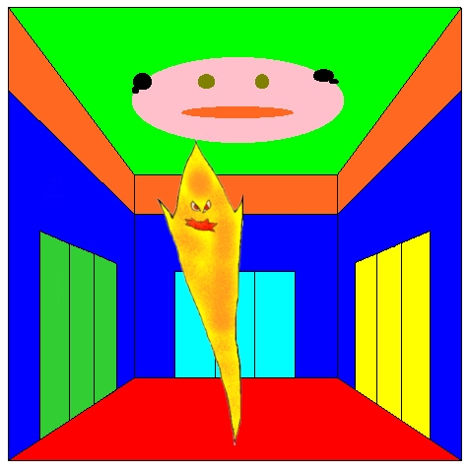

Voici Feu-Faux-Laid, la tête brûlée du palais !

Les Têtes-Brûlées ne sont pas très amicales. Elles ont un comportement de têtes-brûlées, c’est d’ailleurs de là que vient leur nom.

Elles se déplacent en rebondissant grâce à leur couche de feu.

D’après la légende, elles étaient invoquées par les Africains pour les aider à se défendre et à chasser.

Elles ont le pouvoir de renaître de leurs cendres, comme le Phénix, un oiseau très rare. La tête-brûlée, très rare également, est dans le palais du grand Quipudep, collectionneur d’animaux rares comme les Gloupe-gouttes, les terribles ennemis de la Tête-Brûlée. Quand ils se rencontrent dans le palais de Quipudep Le Grand, ils se battent, quelque soit la salle, et cassent tout autour d’eux. Comme dit le célèbre proverbe il n’y a pas de fumée sans Têtes-Brûlées !

Les études du Professeur Corentin prouvent que si vous tuez une Tête-Brûlée, elle renaît le jour d’après et se transforme en un magnifique oiseau de couleur, puis en Tête-Brûlée. Elle dure environ une semaine.

Elle ressemble à une flamme normale ce qui leur permet de se nourrir de son plat préféré : la guimauve.

Le professeur Corentin, célèbre histolo-géolo-sapeur-pompier-boucher, a même écrit un livre sur elles. Il a découvert qu’il existait deux autres spécimens comme la Tête-Grillée par exemple : elle copie toujours la Tête-Brûlée mais ce spécimen est très particulier car même si sa flamme autour d’elle a l’air éteint, quand on l’énerve elle se met à fumer puis d’un seul coup une flamme de trois mètres de haut brûle tout sur son passage ! Elle peut produire du feu jusqu'au moins mille degrés dans le pôle sud en été.

Mais il en existe une encore plus dangereuse et aussi encore plus spéciale que la Tête-Grillée : ce sont les Têtes-Bombées ! Elles sont encore plus dangereuses que tous les autres spécimens de Têtes-Brûlées.

D’après la légende, en 1789, les révolutionnaires auraient fait sauter la porte de la Bastille avec des Têtes-Bombées comme explosifs pour faire en sorte que tous les hommes naissent libres et égaux en droit qu’ils soient noirs ou blancs.

Les nids des Têtes-Brûlées se trouvent en haut des arbres là où elles peuvent se reproduire en toute tranquillité. Pour que leurs œufs éclosent, il faut attendre treize jours environ. Leur période d’accouplement a lieu au début de l’été. A la naissance, les bébés Têtes-Brûlées mangent des dragibus puis au bout de deux mois, leur maman rebondit dans toute la forêt pour trouver des campeurs qui font un barbecue pour leur voler de la guimauve et des merguez et nourrir leurs petits.

Les Têtes-Brûlées sont capables d’hypnotiser les personnes qui veulent voler leurs œufs. Un jour, les humains en avaient marre, il décidèrent donc d’attaquer le seul nid qui se trouvait à cent mètres à la ronde mais ils échouèrent. Ils firent alors des recherches sur leur ancêtre, le Phénix, car qui dit descendant dit même point faible. Les recherches terminées, ils espionnèrent le nid à l’aide de jumelles. Dès que la mère et le père Têtes-Brûlées partirent chasser pour nourrir leur petits, seize personnes courageuses montèrent dans le nid et mirent soigneusement des épices dans tout le nid pour ne pas que les Têtes-Brûlées les remarquent puis ils rentrèrent dans le village et les Têtes-Brûlées se consumèrent peu à peu jusqu'à disparaître complètement. Mais les anciens du palais racontent qu’un homme alla voir dans le nid car il avait entendu du bruit et il remarqua vingt autres nids. En fait, ces hommes ignoraient une chose sur les Têtes-Brûlées : lorsqu’on tue une Tête-Brûlée, il y en a dix autres qui arrivent !

D’après les études du professeur Corentin toujours, les Têtes-Grillées sont d’anciennes Tête-Brûlées qui peuvent se déplacer en rebondissant et qui ne sont pas parties au sud en hiver. Du coup, elles ont refroidit d’un seul coup ce qui a eu pour effet de créer une sorte de poudre explosive. Alors si vous la réveillez, une flamme s’allume sur le sol et sa poudre va jusqu'à vous et… … BOOM !!! Le malheureux ou la malheureuse explose !

File avant de finir en merguez !

